令和８年度新潟県医師会日医認定産業医制度基礎研修会 集中講座
受講申込書

参加をご希望される方は、①二次元コードより必要事項をご入力、②以下の必要
事項をご記入のうえFAX等送信、のいずれかの方法にて令和8年5月22日（金）
までに、お申込みください。

①二次元コードからのお申込み URL https://forms.gle/kums1ga15oxyHLuz9
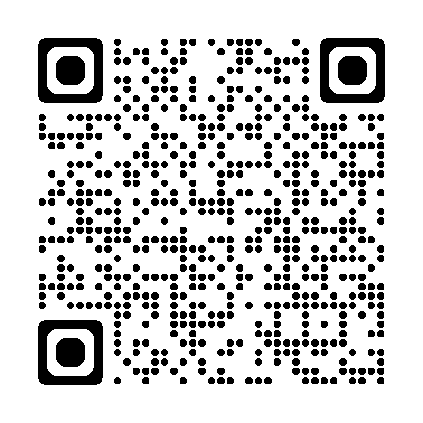

②FAX等からのお申込み 【送信先 新潟県医師会業務課 FAX：025-224-6103】
フリガナ
氏 名
会員・非会員区分 | ☐新潟県医師会員 ・ ☐新潟県医師会員以外
医籍登録番号 | 第 |  | 号
所属医療機関名
住 所 | 〒 －
ＴＥＬ
ＦＡＸ
メールアドレス
※メールアドレスは、誤りやすい文字（英小文字のｌ（エル）と数字の１（イチ）等）には、ルビを振ってください。

※参加を希望される期日に✅を付けてください。
☐【第１クール】 令和８年７月１８日（土）～７月２１日（火）
☐ 【第２クール】 令和８年７月２５日（土）～７月２７日（月）

